寿县县委老干部局2021年部门预算
目 录

第一部分 部门概况
1.主要职责
2.部门预算单位构成
3.2021年度主要工作任务
第二部分 2021年部门预算表

1.2021年部门财政拨款收支预算总表
2.2021年部门一般公共预算支出预算表

3.2021年部门一般公共预算基本支出预算表
4.2021年部门政府性基金预算收支预算表

5.2021年部门国有资本经营收支预算表
6.2021年部门收支预算总表
7.2021年部门收入预算总表
8.2021年部门支出预算总表
9.2021年部门政府采购支出表
10.2021年部门政府购买服务支出表
11.2021年县级部门专项资金清单
12.2021年部门整体支出绩效目标表
13.2021年部门项目支出绩效目标表
第三部分 2021年部门预算情况说明

1.关于2021年财政拨款收支预算总体情况说明
2.关于2021年一般公共预算财政拨款情况说明

3.关于2021年一般公共预算基本支出情况说明
4.关于2021年政府性基金预算拨款情况说明

5.关于2021年国有资本经营预算拨款情况说明
6.关于2021年收支预算总体情况说明
7.关于2021年收入预算情况说明
8.关于2021年支出预算情况说明
9.其他重要事项情况说明

第四部分 名词解释

第一部分 部门概况
中共寿县县委老干部局（以下简称县委老干部局）是县委工作机关，为正科级，归口县委组织部管理。
（一）县委老干部局的主要职责是：
贯彻落实党的老干部工作方针政策，研究制定或参与制定全县老干部工作的具体规定和细则，并组织实施。
督促检查全县老干部政治待遇和生活待遇的落实，参与离休干部离休费和医疗费保障机制的建立和完善工作。
指导全县离退休干部党建工作，引导离退休干部发挥独特优势，统筹指导离退休干部开展为党和人民事业增添正能量活动，为全县的改革、发展和稳定继续发挥作用。
围绕党的中心工作，积极开展调查研究，及时掌握老干部工作的信息和动态，及时向县委、县政府提出政策性建议。
总结和宣传老干部发挥正能量作用的先进典型和老干部工作经验，推动各项方针政策的顺利贯彻执行。
协助关工委做好关心下一代工作。
协助做好老年大学的管理和协调工作，协助县老教委指导协调全县老年教育工作。
抓好县直及乡镇老干部工作队伍的自身建设。
指导和协调全县老干部活动室等基础设施的建设和管理工作。负责老干部易地安置工作，外地来寿老干部接待工作，老干部来信来访工作，离休干部荣誉证审报发放工作，护理补助费的审批工作，困难离退休干部及离休干部遗属帮扶救济工作，县（处）以上老干部逝世后的登报审批工作，老干部宣传、统计、信息（库）建设和走访、慰问等工作。
完成县委交办的其他任务。
二、部门预算单位构成
从预算单位构成看，寿县县委老干部局2021年度部门预算仅包括本级预算，纳入部门预算编制范围的单位共1个，具体情况见下表。

序号 | 单位名称 | 单位性质
1 | 寿县县委老干部局本级 | 行政单位

三、2021年度主要工作任务
年度主要工作计划
坚持抓好离退休干部思想政治建设。依托离退休干部党支部，采取多种形式，组织离退休干部党员深入学习习近平新时代中国特色社会主义思想，教育引导广大老同志始终树牢“四个意识”，坚定“四个自信”，坚决做到“两个维护”。
扎实推进离退休干部党组织建设。组织引导各离退休支部争创“五好”党支部、“五星”党支部，充分发挥离退休干部党支部战斗堡垒作用。加强离退休干部党支部标准化建设，继续推进乡镇离退休干部党支部活动室、老干部活动室、老年学校三室共享共用。
严格落实老干部政治、生活待遇。认真落实老干部阅文件、听报告、参加重要会议和重要活动、情况通报、参观考察等政治待遇制度。落实重要节日走访慰问、护理费提标、特殊困难离退休干部及离休干部遗属帮扶等生活待遇制度。
不断改善离休干部看病就医环境。按照市委老干部局部署安排，探索建立和完善离休干部看病就医绿色通道，做好离休干部的医疗服务保障。
组织引导离退休干部投身为党和人民事业增添正能量活动。以中国共产党成立100周年为契机，组织引导离退休干部增强政治意识，紧密团结在以习近平同志为核心的党中央周围，引导他们聚焦聚力县委县政府中心工作，为建设五大发展美好寿县献策出力。
继续做好关心下一代和老年教育、老年大学工作。充分发挥“五老”志愿服务队在关心下一代工作中的积极作用，采取不同形式，围绕以德教、法教、文教、科教、家教为内容的“五教”活动开展好关工工作。继续实施“教、学、乐、为”的办学方针，坚持以人为本，把“老有所教、老有所学、老有所乐、老有所为”的办学目标落实到“课堂教学、自主活动和服务社会”这三个活动中去，进一步提升我县老年教育工作水平。
完成县委交办的其他任务。

第二部分 2021年部门预算公开表
2021年部门预算公开表由以下13张表格构成：
附表1. 2021年部门财政拨款收支预算总表
附表2. 2021年部门一般公共预算支出预算表
附表3. 2021年部门一般公共预算基本支出预算表
附表4. 2021年部门政府性基金预算收支预算表
附表5. 2021年部门国有资本经营收支预算表
附表6. 2021年部门收支预算总表
附表7. 2021年部门收入预算总表
附表8. 2021年部门支出预算总表
附表9. 2021年部门政府采购支出表
附表10. 2021年部门政府购买服务支出表
附表11. 2021年县级部门专项资金清单
附表12.2021年部门整体支出绩效目标表
附表13.2021年部门项目支出绩效目标表

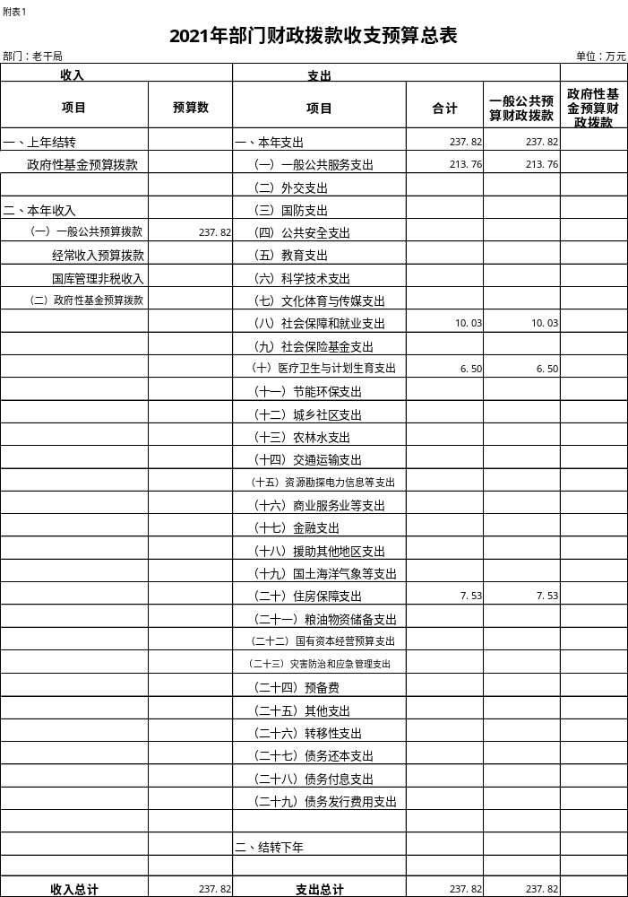

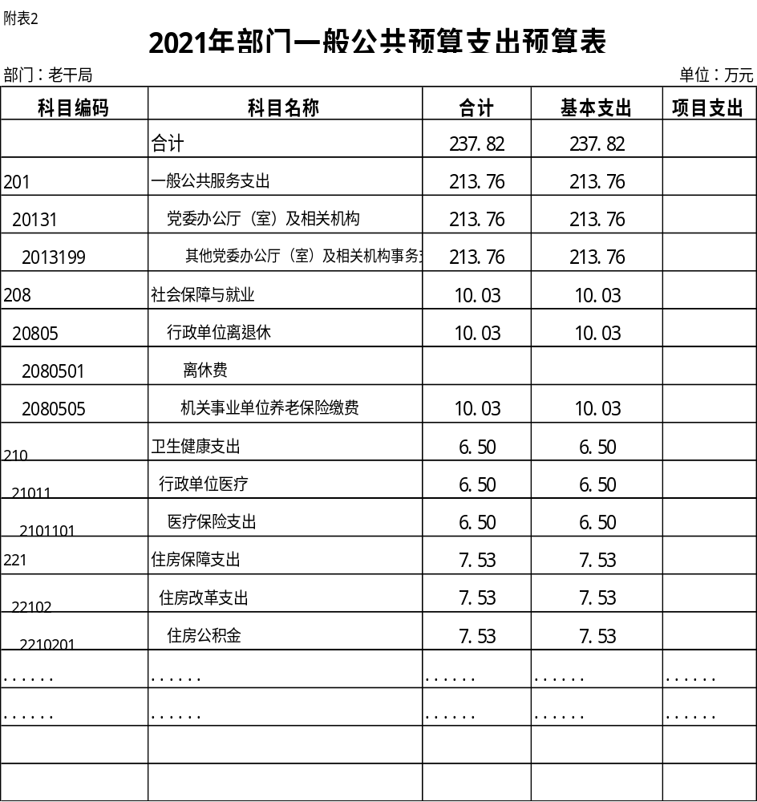

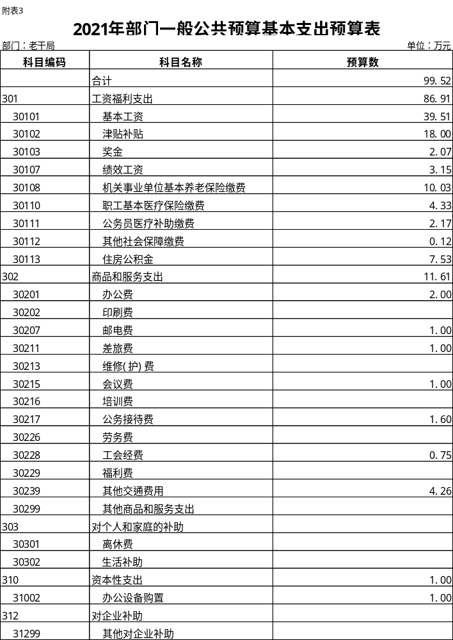

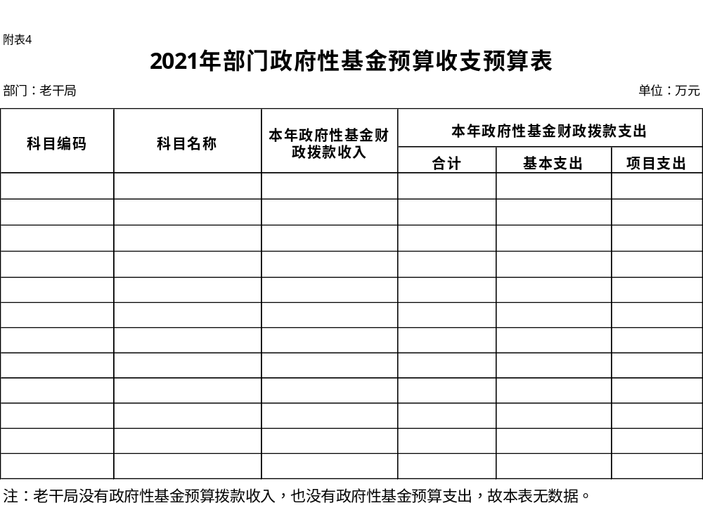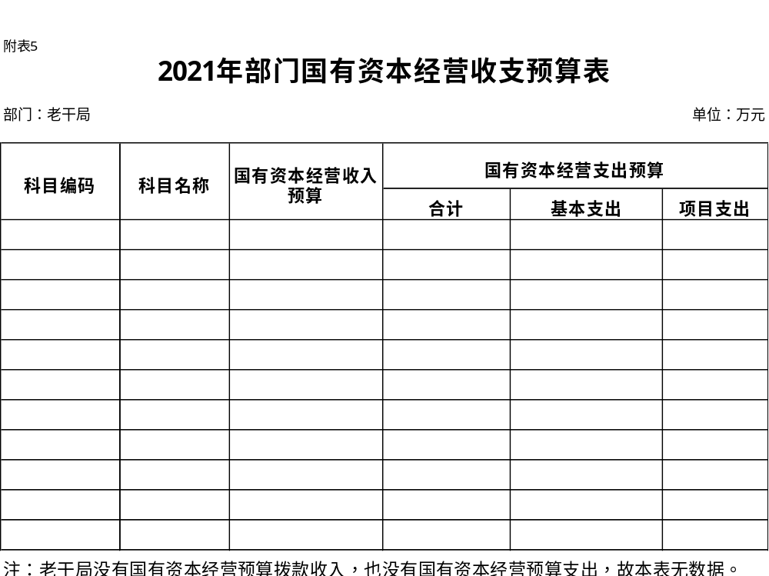
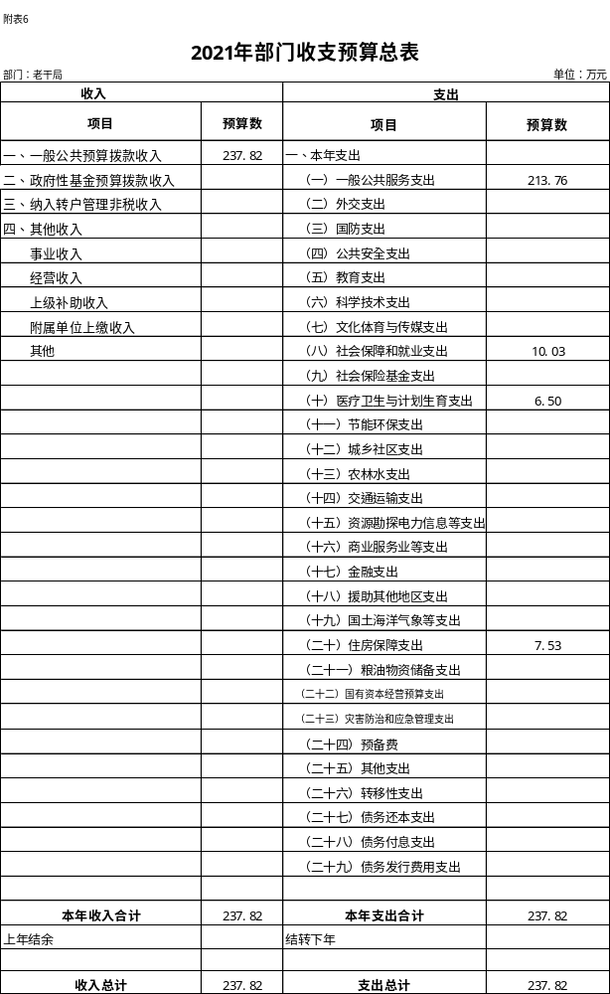

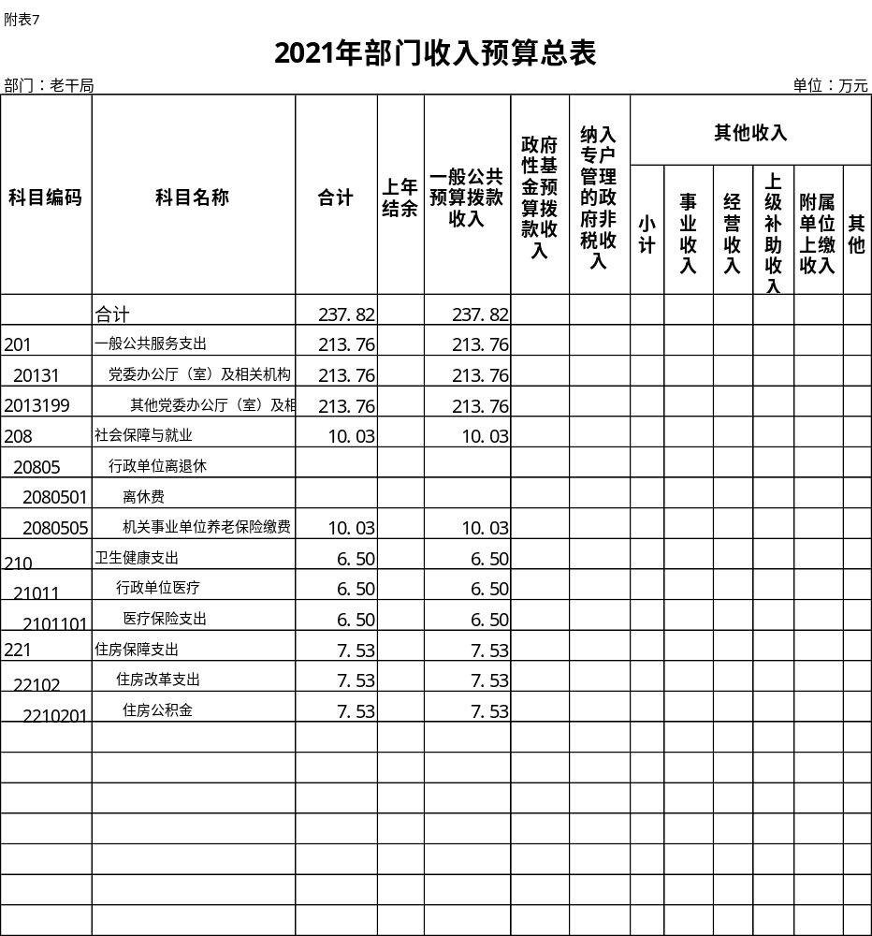

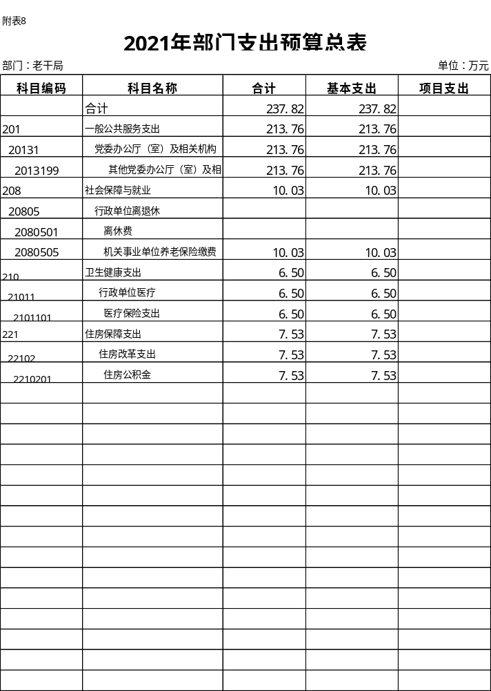

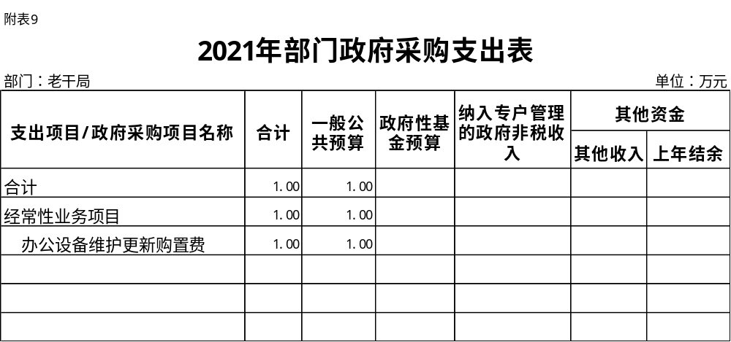

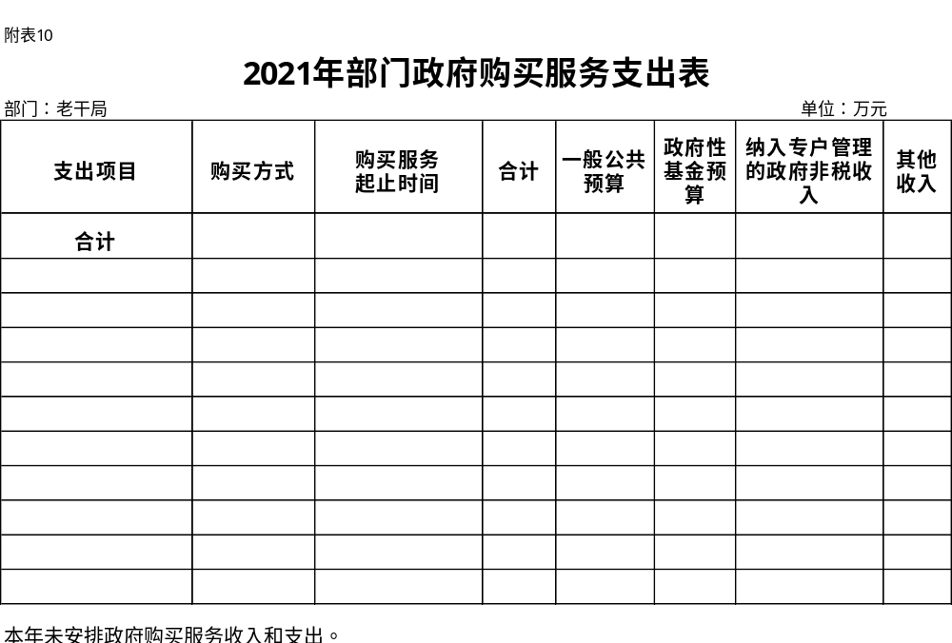

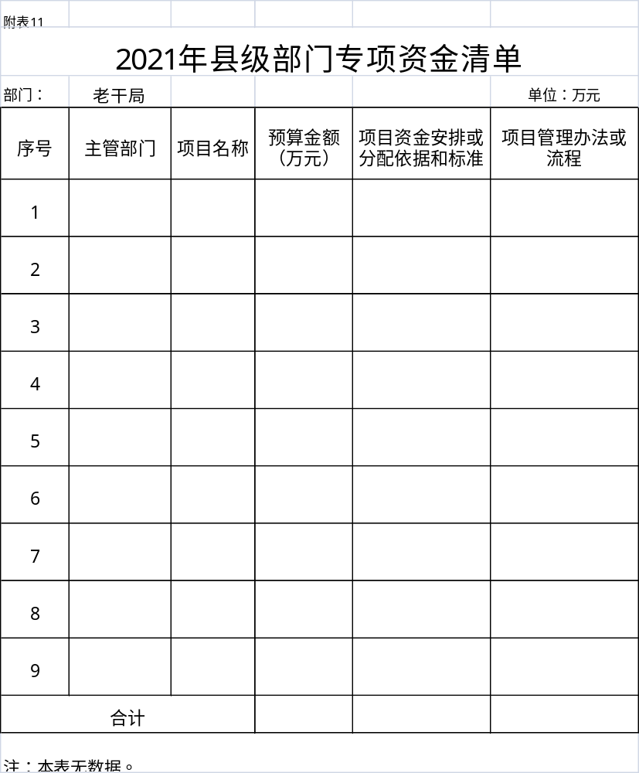

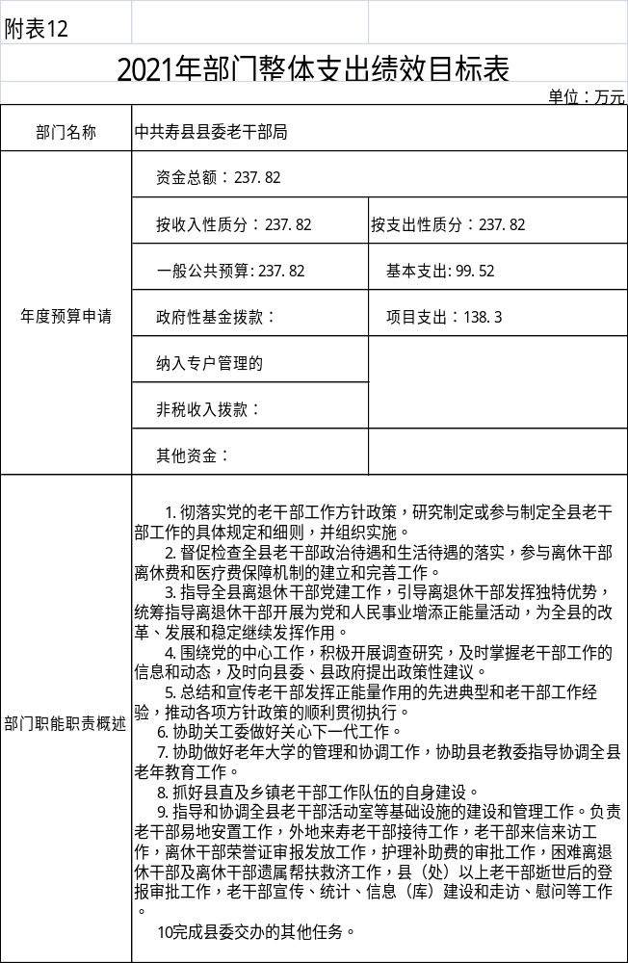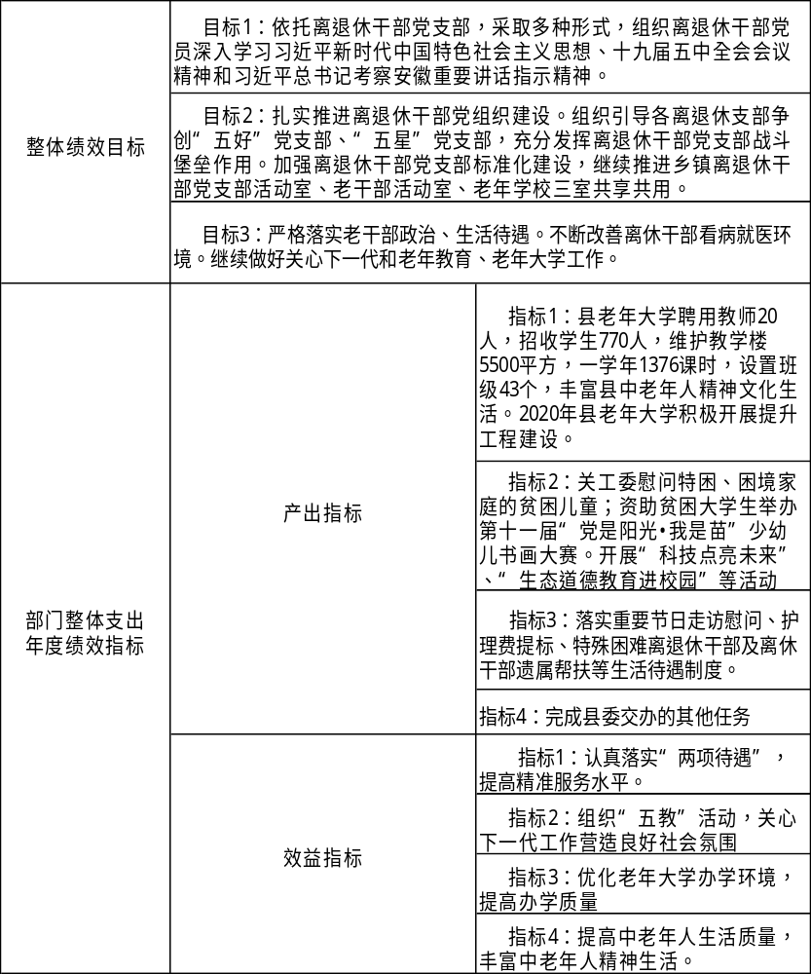

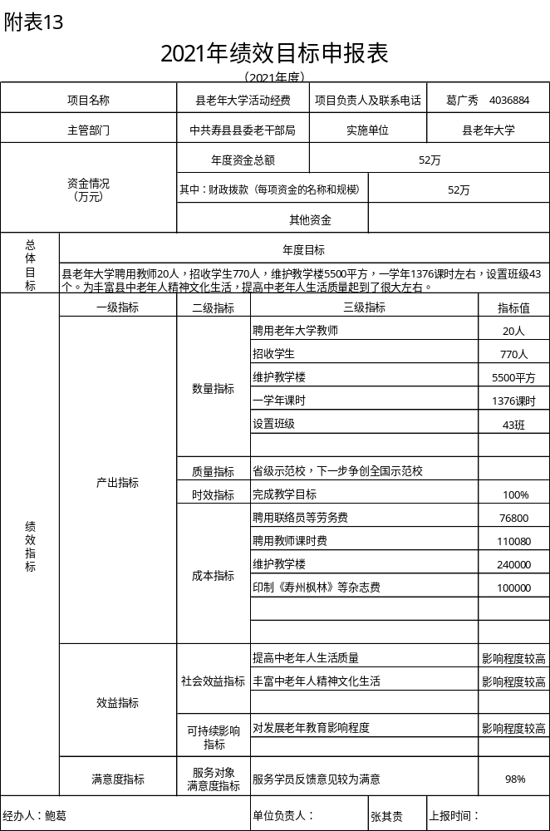
第三部分 2021年部门预算情况说明

一、关于2021年财政拨款收支预算总体情况说明
中共寿县县委老干部局2021年度财政拨款收支预算为237.82万元。收入按资金来源分为：一般公共预算拨款237.82万元、政府性基金预算拨款0万元、国有资本经营预算拨款0万元；按资金年度分为：当年财政拨款收入237.82万元，上年结转0万元。支出按功能分类分为：一般公共服务支出213.76万元，占89.88%；社会保障和就业支出10.03万元，占4.22%,卫生健康支出6.5万元，占2.73%，住房保障支出7.53万元，占3.17%。
二、关于2021年一般公共预算拨款情况说明
（一）一般公共预算拨款规模变化情况。
寿县县委老干部局2021年一般公共预算拨款237.82万元，比2020年预算拨款增加5.86万元，增长2.53%，主要原因：人均月工资增加，人员支出及五险一金支出增加。
（二）一般公共预算拨款结构情况。
一般公共服务支出213.76万元，占89.88%；社会保障和就业支出10.03万元，占4.22%,卫生健康支出6.5万元，占2.73%，住房保障支出7.53万元，占3.17%。
（三）一般公共预算拨款具体使用情况。
1. 一般公共服务支出（类）党委办公厅（室）及相关机构（款）行政运行（项）2021年预算213.76万元，比2020年预算增加3.12万元，增长1.48%，增加的主要原因：人均月工资增加，人员支出及五险一金支出增加。
2.社会保障和就业支出（类）行政事业单位离退休（款）归口管理的行政事业单位离退休（项）2021年预算10.03万元，比2020年预算增加0.98万元，增长10.83%，增加主要原因是人员及工资增加，相应的社保缴费增加。
3.卫生健康支出（类）行政单位医疗（款）医疗保险支出（项）2021年预算6.5万元，比2020年预算增加0.77万元，增长13.43%，增加主要原因是人员及工资增加，相应的医保缴费增加。
4.住房保障支出（类）住房改革支出（款）住房公积金（项）2021年预算7.53万元，比2020年预算增加0.99万元，增长15.14%，增加主要原因是人员及工资增加，缴费基数增大。
三、关于2021年一般公共预算基本支出情况说明
寿县县委老干部局2021年一般公共预算基本支出237.82万元（其中专项业务费支出138.3万元，主要是公用费用支出），其中：
工资福利支出86.91万元，主要包括：基本工资、津贴补贴、机关事业单位基本养老保险缴费、职业年金缴费、职工基本医疗保险缴费、住房公积金、医疗费、其他工资福利支出等。商品和服务支出11.61万元，主要包括：办公费、邮电费、差旅费、会议费、工会经费、其他交通费、其他商品和服务支出等。
四、关于2021年政府性基金预算拨款情况说明
寿县县委老干部局2021年没有政府性基金预算拨款收入，也没有使用政府性基金预算拨款安排的支出。
五、关于2021年国有资本经营预算拨款情况说明
寿县县委老干部局2021年没有国有资本经营预算拨款收入，也没有使用国有资本经营预算拨款安排的支出。
六、关于2021年收支预算总体情况说明
按照综合预算的原则，寿县县委老干部局所有收入和支出均纳入部门预算管理。寿县县委老干部局2021年收支总预算237.82万元，收入包括一般公共预算拨款收入（包括专项业务费预算拨款），支出包括：一般公共服务、社会保障和就业支出、卫生健康支出、住房保障支出、专项业务费支出等。
七、关于2021年收入预算情况说明
寿县县委老干部局2021年收入预算237.82万元，其中：一般公共预算拨款收入237.82万元，占100%，比2020年预算拨款增加5.86万元，增长2.53%，主要原因：人均月工资增加，人员支出及五险一金支出增加。
八、关于2021年支出预算情况说明
寿县县委老干部局2021年支出预算237.82万元，比2020年预算支出增加5.86万元，增长2.53%，主要原因：人均月工资增加，人员支出及五险一金支出增加。
其中，基本支出237.82万元，占100%，主要用于保障机构日常运转、完成日常工作任务等。
九、其他重要事项情况说明
2021年度中共寿县县委老干部局专项业务费支出138.3万元，共分10个小项，主要用于老年大学和关工委的工作经费，均属于公用经费支出部分，主要用于保障机构日常运转、完成日常工作任务，不属于真正的项目支出，同时进行了项目绩效目标评价。
（二）机关运行经费。
寿县县委老干部局2021年机关运行经费财政拨款预算149.91万元，比2020年减少5.64万元，下降3.62%，下降的主要原因是2021年度取消了部分项目支出，相应调减年度预算。
（三）政府采购情况。
寿县县委老干部局2021年各单位政府采购预算总额1万元。其中：政府采购货物预算1万元，政府采购工程预算0万元，政府采购服务预算0万元。
（四）国有资产占有使用情况。
截至2020年底，寿县县委老干部局共有车辆0辆，其中：一般公务用车0辆、执法执勤用车0辆、特种专业技术用车0辆、其他用车0辆。单位价值50万元以上的通用设备0台（套），单位价值100万元以上的专用设备0台（套）。
2021年部门预算安排购置公务用车0辆，购置费0万元；安排购置单位价值50万元以上的通用设备0台（套），购置费0万元；安排购置单位价值100万元以上专用设备0台（套），购置费0万元。
（五）预算绩效目标设置情况。
寿县县委老干部局2021年项目支出（专项业务费支出）按规定设置支出绩效目标，因其支出性质相同，合并编制了1个项目支出绩效目标，涉及一般公共预算财政拨款138.3万元。绩效目标实行部门自评。

第四部分 名词解释

一、财政拨款收入：指省财政当年拨付的资金，主要包括一般公共预算拨款收入、政府性基金预算拨款收入、国有资本经营预算拨款收入。
二、财政专户管理非税收入：指按照非税收入管理相关规定，纳入财政专户管理的教育收费等。
三、其他收入：指除了财政拨款收入、财政专户管理非税收入等以外的收入。
四、上年结转：指以前年度安排、结转到本年仍按原用途继续使用的资金。
五、结转下年：指以前年度预算安排、因客观条件发生变化无法按原计划实施，需以后年度按原用途继续使用的资金。
六、基本支出：指为保障机构正常运转、完成日常工作任务而发生的人员支出和公用支出。
七、项目支出：指在基本支出之外为完成特定行政任务和事业发展目标所发生的支出。
八、“三公”经费：纳入财政预决算管理的“三公”经费，是指单位用财政拨款安排的因公出国（境）费、公务用车购置及运行费和公务接待费。其中，因公出国（境）费反映单位公务出国（境）的国际旅费、国外城市间交通费、住宿费、伙食费、培训费、公杂费等支出；公务用车购置及运行费反映单位公务用车购置支出（含车辆购置税）及燃料费、维修费、过桥过路费、保险费、安全奖励费用等支出；公务接待费反映单位按规定开支的各类公务接待（含外宾接待）支出。
九、支出功能分类科目:主要反映政府活动的不同功能和政策目标，具体设类、款、项三级。
十、支出经济分类科目：是指政府支出按经济性质和具体用途所作的一种分类科目，具体设类、款两级。

中共寿县县委老干部局2021年“三公”
经费财政拨款支出预算情况

一、2021年县级“三公”经费财政拨款支出预算表
（单位：万元）
项 目 | 预 算 数
合 计 | 7.6
因公出国（境）费 | 0
公务接待费 | 7.6
公务用车购置及运行费 | 0
其中：公务用车运行费 | 0
公务用车购置费 | 0

二、2021年县级“三公”经费财政拨款支出情况说明
2021年，为全面反映“三公”经费支出，本次公布的“三公”经费预算为部门汇总数，仅包括本局1个预算单位。2021年“三公”经费财政拨款预算数为7.6万元，其中：因公出国（境）费0万元，公务接待费7.6万元，公务用车购置及运行费0万元。“三公”经费较上年预算下降5%。“三公”经费预算具体情况如下：
（一）因公出国（境）费预算0万元，县级财政一般不安排此预算，上级组织部门安排的，年终财政追加。经费使用严格按照《寿县市直党政机关因公临时出国经费管理办法》（淮财行政〔2014〕65号）相关规定执行。
（二）公务接待费预算7.6万元，主要用于接待上级、外单位业务指导和工作调研、招商活动等公务往来支出。经费使用贯彻落实中央八项规定、省委省政府30条规定和市委40条规定，严格执行《党政机关厉行节约反对浪费条例》（中发〔2013〕13号）和《中共寿县纪律检查委员会关于坚决整治三种“顽症”切实加强机关作风建设的若干规定（暂行）的通知》（淮纪〔2013〕27号）规定。
（三）公务用车购置及运行费预算0万元，其中：公务用车运行费0万元，公务用车购置费0万元。经费使用严格按照中央、省和市有关公务用车配备使用管理制度执行。

